向实验室提供10m3/h纯度99.9%的氮气设备

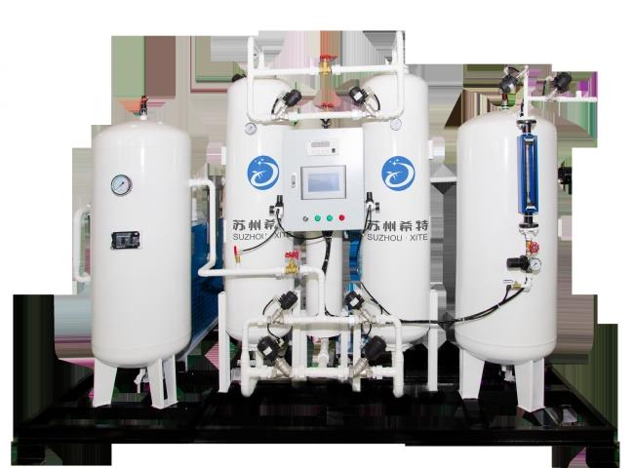
希特向一个世界级的实验室提供了膜式制氮设备。该中心是中国最重要的商业中心，在润滑油、炼油工艺、管道运输、替代燃料燃料添加剂、发动机测试、材料科学和环境科学等领域有更好的研究。
客户从希特采购了以下规格的膜式氮气设备。
技术：膜技术
容量：10m3/h
纯度：99.9%。
用途: 氮气置换
工艺：用于汽油和其他润滑油的填充氮气被广泛用于很多行业，以防止火灾、爆炸或产品在生产、储存和运输过程中的降解。通过在橡皮布系统中实施最佳做法，你可以找到降低成本和提高安全性的机会。
顶层空间的潮湿空气被高纯度、惰性和完全干燥的氮气所替换。一个精确的阀门控制系统确保随着罐子的填充或排空，氮气含量被自动补偿以保持保护性的覆盖。
浓度控制覆盖
氧气监测系统控制氮气流入罐顶空间。与连续吹扫相比，浓度控制系统可以帮助实现精确操作并减少气体用量。
连续吹扫覆盖
连续的氮气（或其他惰性气体）的流动被用来维持罐顶空间内的安全氧气浓度。连续吹扫是最不优化的氮气解决方案，建议改装成压力或浓度控制的系统。
压力控制覆盖
氮气被引入储罐顶层空间以维持一个设定的压力。用氮气加压可以专业限度地减少空气渗入，与连续吹扫相比，可以减少氮气用量。

